## **Державний університет інформаційно-комунікаційних технологій**

**Індивідуальна робота №1**

**з дисципліни: Технології штучного інтелекту**

**Тема: Створення інтелектуальних віртуальних асистентів на платформі Dialogflow**

Виконав:  
студент ДУІКТ  
Тертишний В.Ю.

група: ШІДМ-51

м.Київ

**Мета:** Набути практичних навичок по створенню інтелектуальних віртуальних асистентів з адаптацією на різних платформах та підтримкою

мови програмування Python; їх інтеграції на веб-ресурсах, в соціальних

мережах та мобільних додатках.

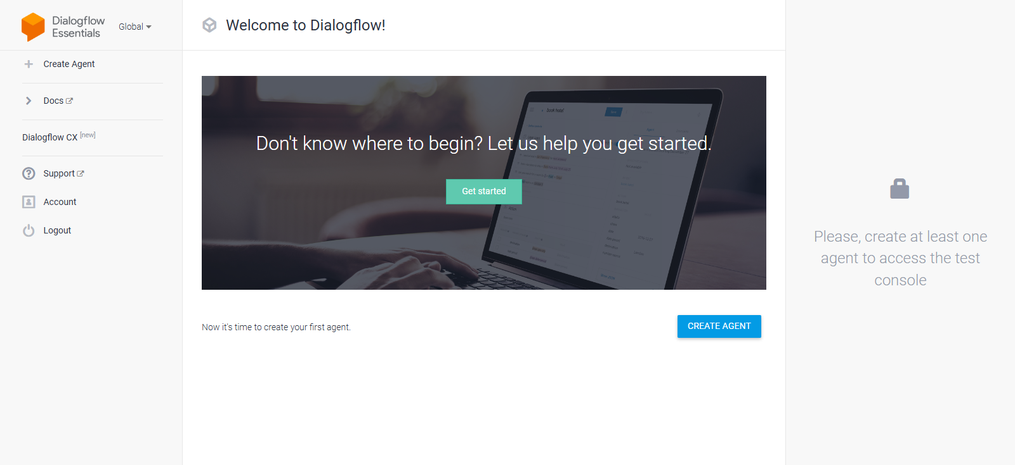

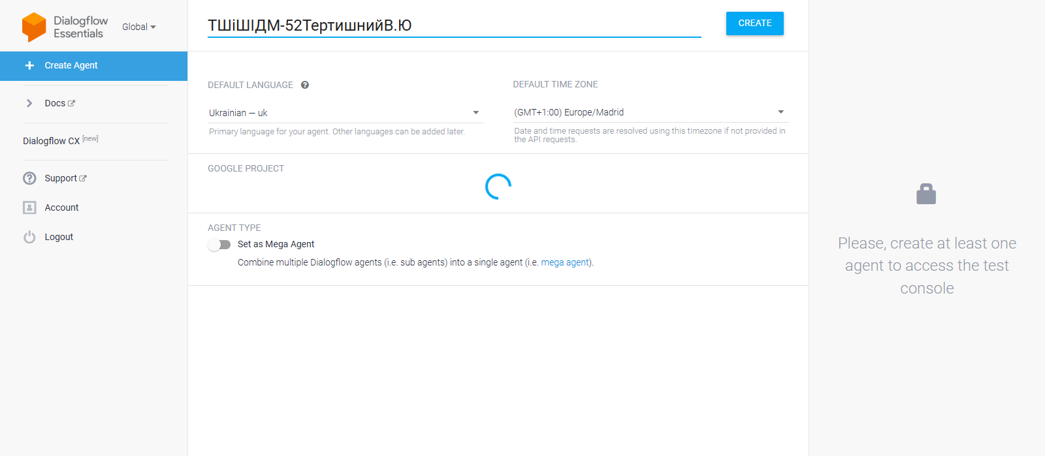

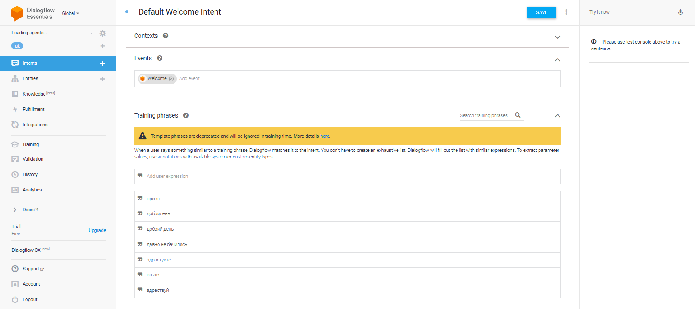

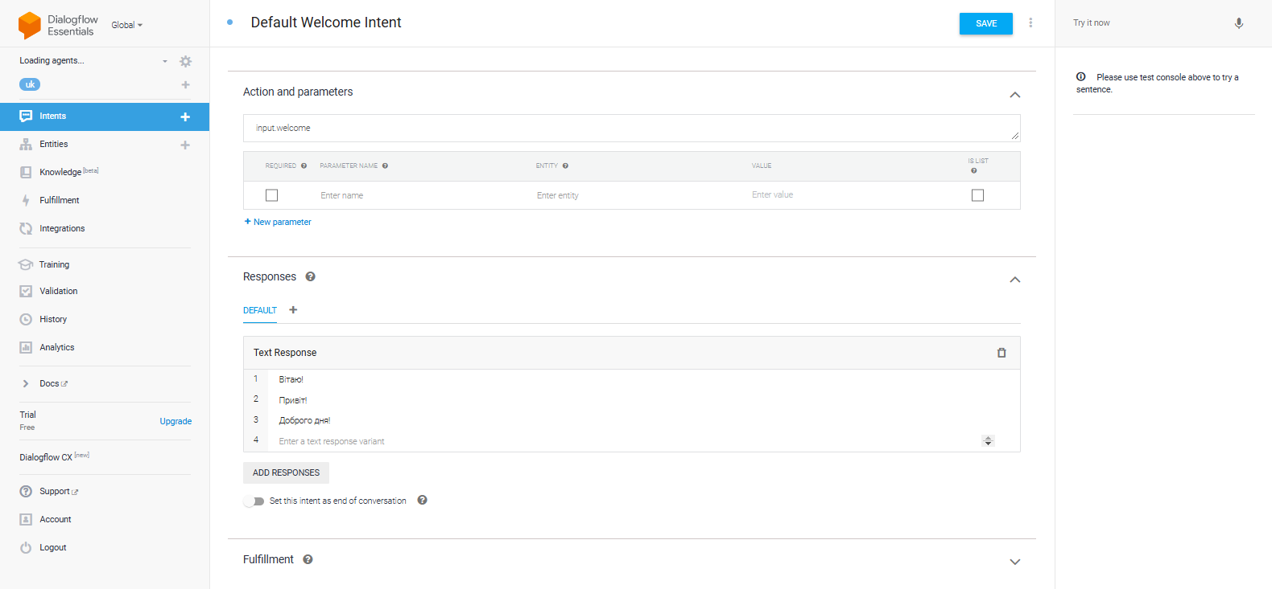

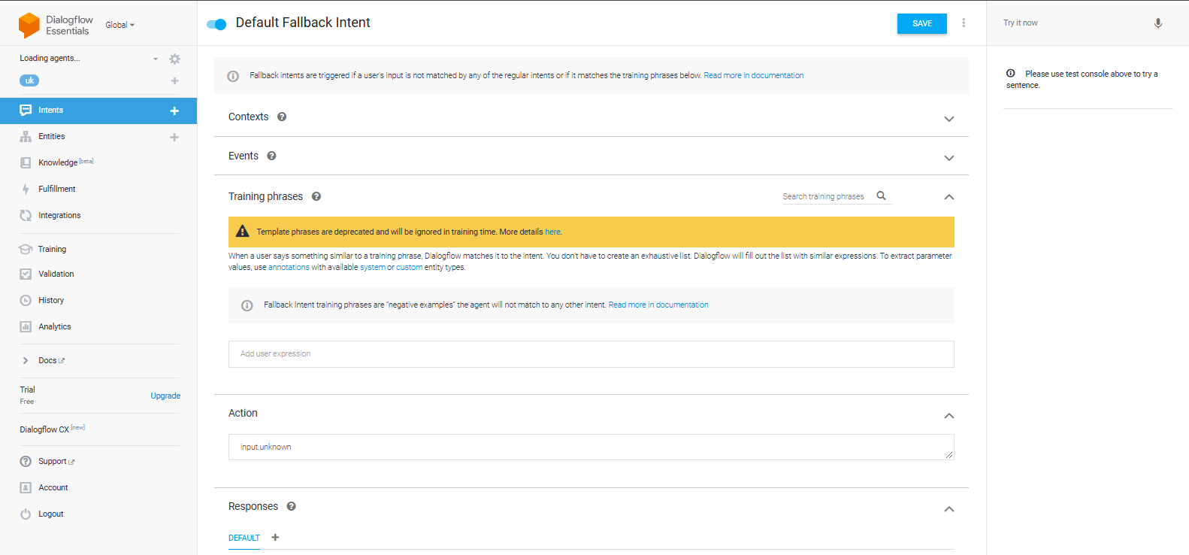

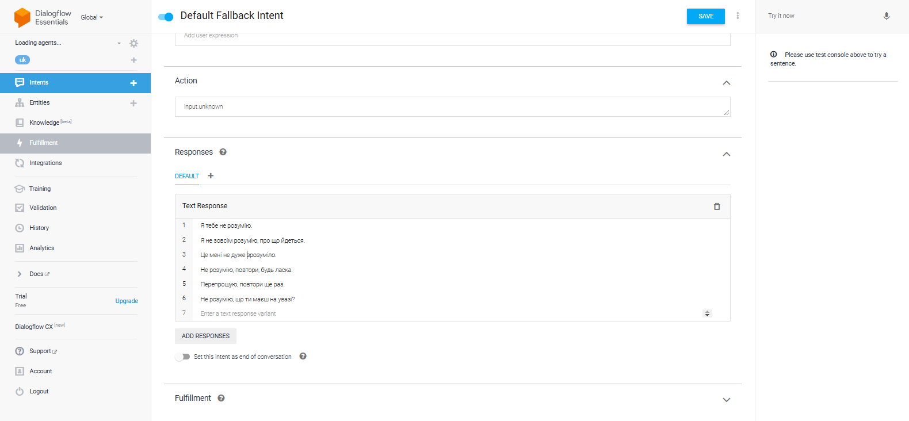

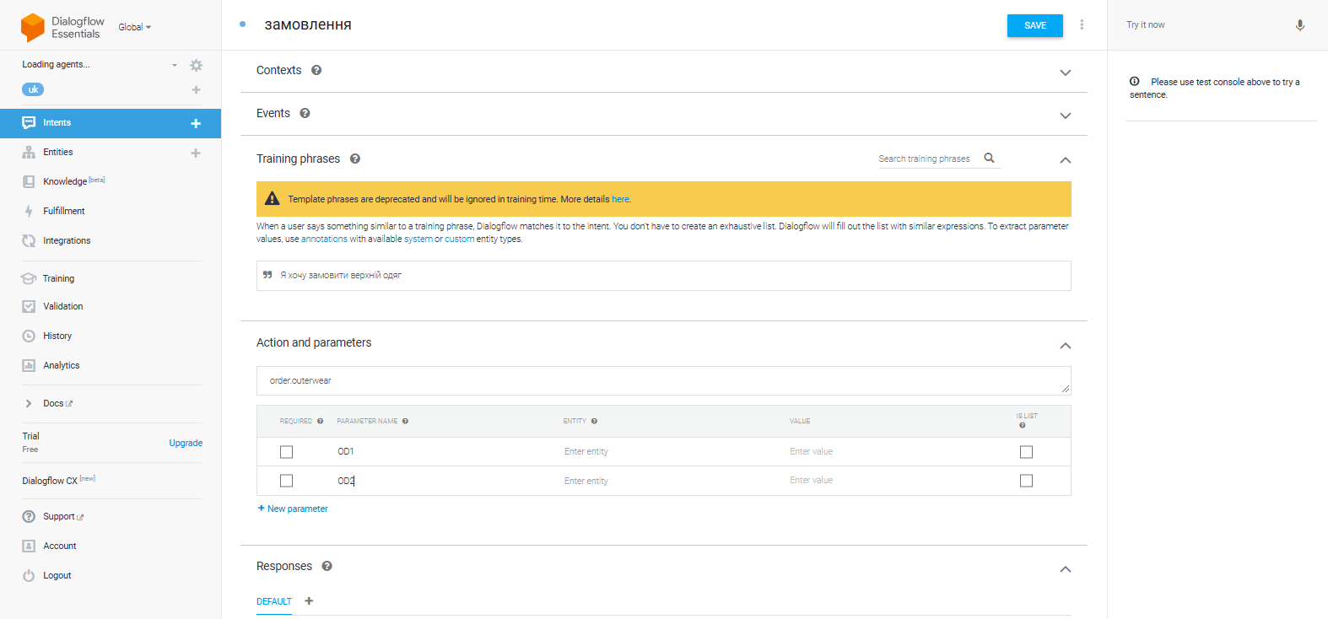

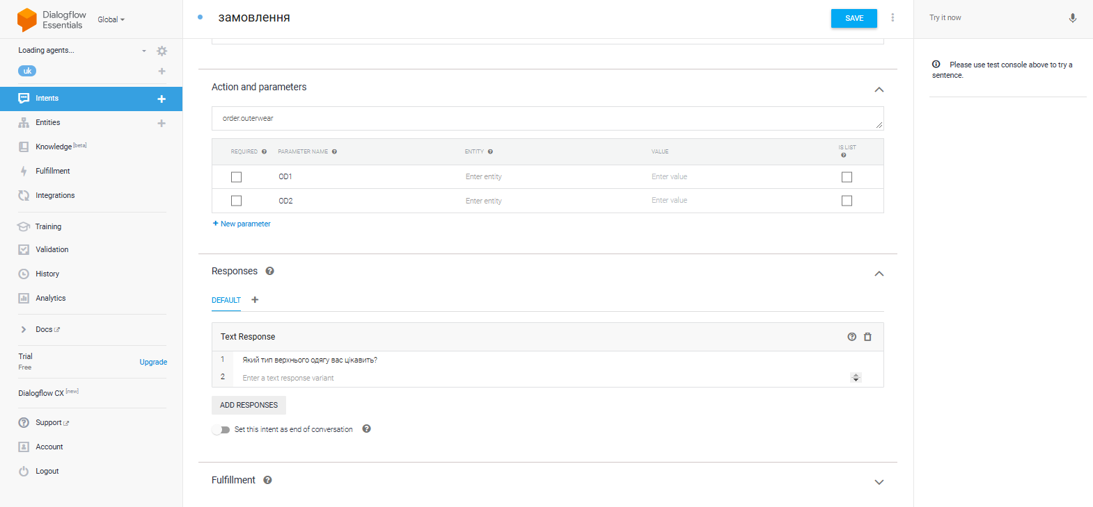

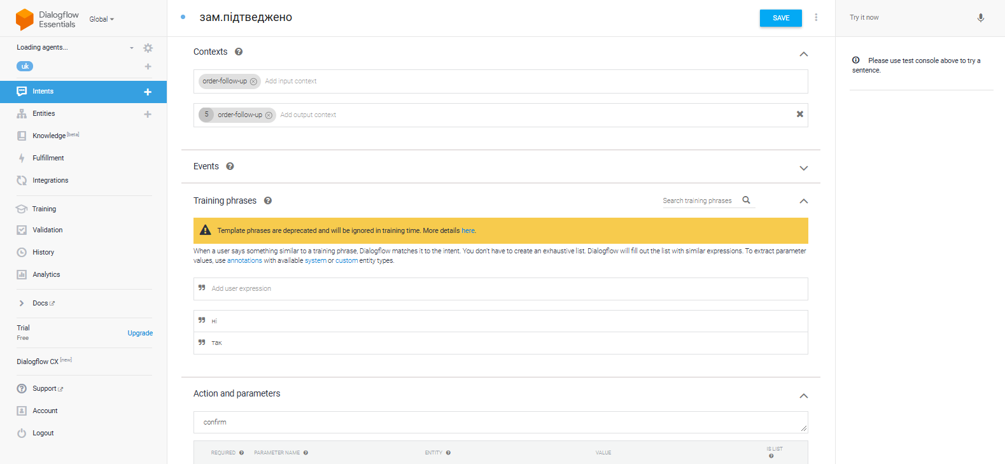

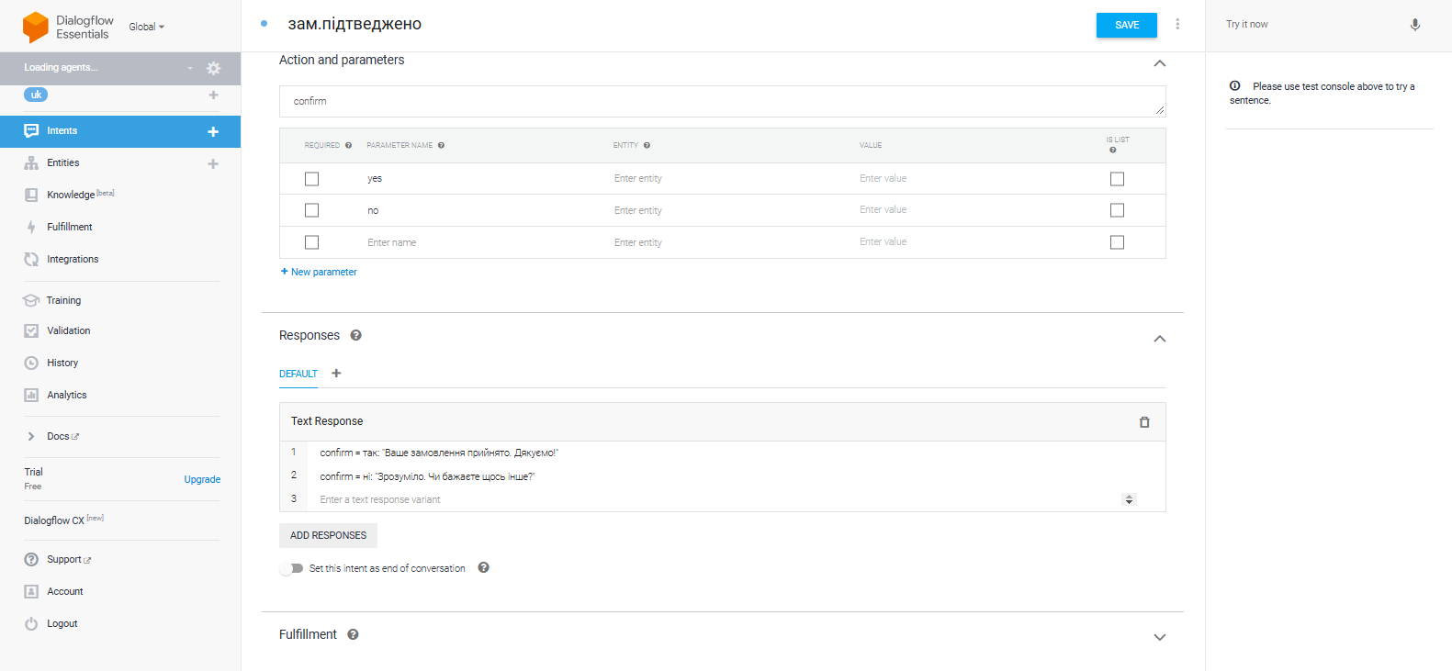

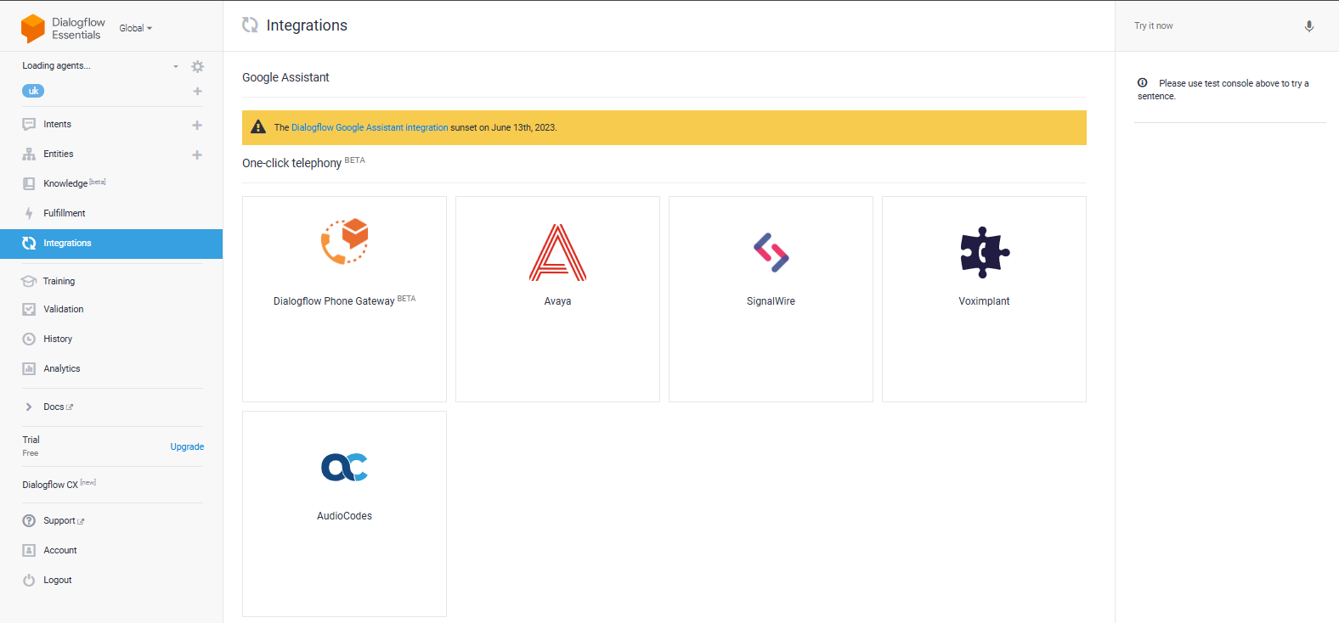

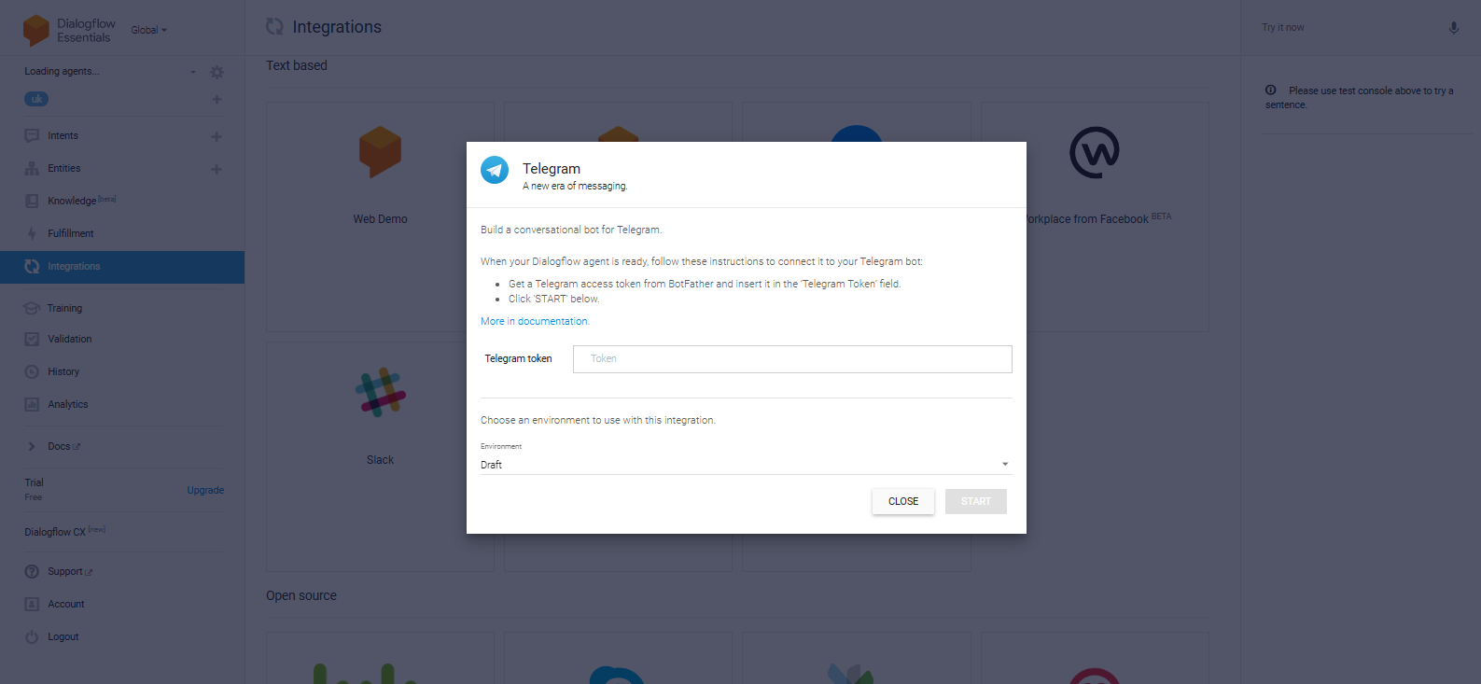

**Висновки**

У процесі досягнення поставленої мети було розроблено та налаштовано віртуального асистента з використанням Dialogflow та підтримкою мовлення Python. Це дозволило опанувати практичні навички у створенні інтелектуальних віртуальних асистентів, які можуть розуміти природну мову, забезпечувати гнучкі відповіді на запити та взаємодіяти з користувачами через різні платформи. Основними результатами стали: налаштування та адаптація асистента для роботи на різних платформах, таких як веб-ресурси, соціальні мережі та мобільні додатки, що забезпечило універсальність його використання; інтеграція мови Python для розширення функціональних можливостей та автоматизації процесів, що дало змогу використовувати асистента для обробки складніших запитів; впровадження адаптивних сценаріїв із розгалуженням на основі відповідей користувача, що підвищило якість взаємодії та персоналізацію обслуговування. Отже, було досягнуто високого рівня інтерактивності та універсальності віртуального асистента, який здатен підтримувати комунікацію з користувачами на різних платформах, а також інтегруватися у проекти з потребами автоматизації та гнучкої адаптації.